1. **Nama projek Melody Dalam Speaker**
2. **Design GUI**

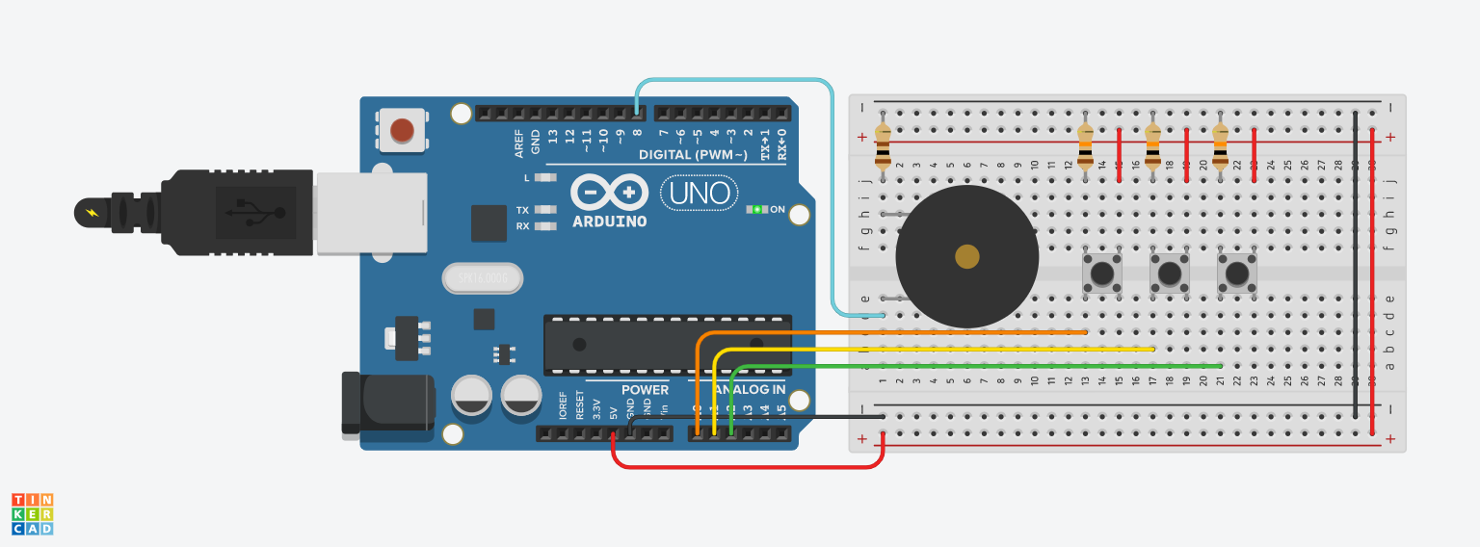

1. **Tabel Komponen**

|  |  |  |
| --- | --- | --- |
| No. | Nama Komponen | Keterangan |
| 1 | Arduino R3 | U1 |
| 2 | Resistor | R1,R2,R3,R4 |
| 3 | LED | D1,D4,D3,D4 |

1. **Source Code**

|  |
| --- |
| int pos = 0;  void setup()  {  pinMode(A0, INPUT);  pinMode(8, OUTPUT);  pinMode(A1, INPUT);  pinMode(A2, INPUT);  }  void loop()  {  // button A0  if (digitalRead(A0) == HIGH) {  tone(8, 440, 100); // play tone 57 (A4 = 440 Hz)  }  // button A1  if (digitalRead(A1) == HIGH) {  tone(8, 492, 100); // play tone 59 (B4 = 494 Hz)  }  // button a2  if (digitalRead(A2) == HIGH) {  tone(8, 523, 100); // play tone 60 (C5 = 523 Hz)  }  delay(10); // delay  } |

1. **Breakdown Source Code**

|  |
| --- |
|  |

Source Diatas ditujukan untuk membuat variabel global yang diletakkan diatas fungsi *void setup*{} yang berupa deklarasi

|  |
| --- |
| void setup()  {  pinMode(A0, INPUT);  pinMode(8, OUTPUT);  pinMode(A1, INPUT);  pinMode(A2, INPUT);  } |

Source diatas ditujukan untuk mendeklarasikan bahwa pin 8 adalah sebagai output (buzzer) dan pin A0 A1 A2 sebagai input

void loop()

{

// button A0

if (digitalRead(A0) == HIGH) {

tone(8, 440, 100); // play tone 57 (A4 = 440 Hz)

}

// button A1

if (digitalRead(A1) == HIGH) {

tone(8, 492, 100); // play tone 59 (B4 = 494 Hz)

}

// button a2

if (digitalRead(A2) == HIGH) {

tone(8, 523, 100); // play tone 60 (C5 = 523 Hz)

}

delay(10); // delay

}

Source diatas ditujukan untuk mendeklarasikan pengulangan / looping , pada loop ini kita menggunakan perulangan dengan deklarasi ketika oin A0 di tekan maka tone(8, 440, 100); dengan syntax tone(pin, frequency, duration)

<https://www.arduino.cc/reference/en/language/functions/advanced-io/tone/>

begitupun pin A1 dan pin A2

1. **Link project**